**بررسی لایه­های رسوبی شهرستان جم**

**پارسا پاشایی**

دانشجوی دکتری جغرافیا و برنامه ریزی روستایی، دانشگاه اصفهان

[mrpashaei@geo.ui.ac.ir](mailto:mrpashaei@geo.ui.ac.ir)

**چکیده**

با بررسی نوع رسوبات از نظر تقسيمات زمين شناختي منطقة مورد مطالعه در كمربند زاگـرس قـرار دارد. مطالعه پیش رو توصیفی و تحلیلی با هدف بررسی لایه­های رسوبی شهرستان جم است. منابع مطالعاتی تحقیق حاضر از نوع اسنادی (کتابخانه­ای)، و با استفاده از نرم افزار ArcGIS نقشه منطقه مورد مطالعه و لایه­های رسوبی زمین شناسی شهرستان جم ترسیم شد. یافته­های این پژوهش نشان می­دهد لایه­های زمین شناسی و رسوبات تشکیل دهنده شهرستان جم به سیزده طبقه تقسیم بندی شده و این تقسیم بندی شامل EK(سنگ آهک فسیلی)، JKk(سازندهای سورمه، هیث انیدریت، فهلیان، گدوان و دریان است)، Kaf(زیتونی تیره-قهو­ای)، Kb(گروه بنگستان)، Kg(مارن و شیل خاکستری متمایل به آبی با سنگ آهک آرژیلیک لایه نازک)، Ma(قهوه­ای تا خاکستری، آهکی، ماسه سنگی شکل دهنده و کم هوازدگی، رگه گچی، مارن قرمز و سیلت استون)، Mgs(انیدریت، نمک، مارن خاکستری و قرمز متناوب با انیدریت، سنگ آهک)، Mm(علائم خاکستری کم هوازدگی متناوب با نوارهایی از سنگ آهک صدفی مقاوم­تر)، Mr(ما­ن­های سیلتی قرمز،)، OE (سازند آسماری و جهرم تقسیم نشده)، Plb(سخت متناوب از کنگلومراهای یکپارچه، عظیم، تشکیل دهنده و ماسه­های متقاطع کم آب و هوا)، Qf(رسوبات سطح متوسط فن پیدمان و تراس دره)، Qt2 (رسوبات سطح پایین فن پیدمان و تراس دره) می­باشد ویژگی­های عمده لایه­های رسوبی این است که به صورت یکنواخت در شهرستان جم پراکنده نشده به طوری در بعضی بخش­ بیشترین لایه­ها مربوط به گروه­های ( Qt2، qf،plb، mgs، (Mm،و کمترین لایه مربوط به (EK) است.

**واژگان کلیدی : شهرستان جم، رسوبات، زاگرس ، بنکارستان**

**مقدمه**

ناهمواري­هاي استان بوشهر، تحت تأثير فعاليت­هاي كوهزايي اواخر ترشياري و همزمان با پيدايش زاگرس­، شكل اوليه­ي خود را يافته واز آن زمان تا كنون­، هم عوامل فرسايش در تغيير شكل اين ناهمواري­ها به شدت مؤثر بوده و شكل امروزي را به خود گرفته است. به طور كلي ناهمواري­هاي استان بوشهر شامل مناطق كوهستاني، و مناطق جلگه­ای است. واحد مرتفع كوهستاني محدوده­ي بزرگ شمالي وشرقي استان بوشهر از ارتفاعات و طاقديس­هاي موازي پوشيده شده است. كوه­هاي استان بوشهر به دليل ارتفاع كم، بارش سالانه­ي ناچيز و جنس سنگ­ها كه اغلب آهكي است (استان شناسی بوشهر، 1395). رشته کوه­هایی مانند البرز و زاگرس، حاصل چین خوردگی بخشی از سنگ کره است. چین­ها، به شکل­های تک شیب، تاقدیس و ناودیس دیده می­شوند. در صورتی که لایه­های سنگی طوری خم شوند که لایه­های قدیمی­تر در مرکز و لایه­های جدیدتر در حاشیه قرار گیرند، تاقدیس تشکیل می­شود و چنانچه لایه­های جدیدتر در مرکز و لایه­های قدیمی­تر در حاشیه چین قرارگیرند، ناودیس به وجود می آید (معاونت پژوهشی آموزش متوسطه دوم، 98: 1397). شهرستان جم كوه­های ‌چَنْگُو در حدود 171 كیلومتری جنوب ‌شرقی ‌بندر بوشهر، بی ‌خو (در 192 كیلومتری ‌جنوب‌ شرقی ‌بندر بوشهر، پَرْدی در حدود 195 كیلومتری ‌جنوب ‌شرقی ‌بندر بوشهر (جعفری‌، 1379). و کوه­های ‌سمركان ‌در مشرق‌، بی‌ خو در شمال‌ غربی‌، و پدری ‌در جنوب ‌آن ‌قرار دارد (نیكخواه‌،1379). نهشته­های کواترنر این لایه شامل رسوبات آبرفتی ریزدانه تا آبدار بوده که همه آبخوان دشت متوسط گراول و قلوهسنگ جم را پوشش می­دهد. این نهشته­ها از نفوذپذیری متوسط تا بالایی برخوردار بوده و دارای سفره زیرزمینی شیرین می­باشند (جعفری و همکاران، 26: 1397). سنگ کف رسی مارنی آبخوان دشت جم در نواحی شمال غربی از جنس رس خالص قرمز رنگ و در ناحیه شمالی دشت از جنس مارن سبز رنگ می­باشد. در حاشیه جنوبی آبخوان از جنس گراول متوسط تا درشت شروع شده که در انتها میزان رس آن بیشتر می­شود (همان منبع قبلی، 1396). شهرستان جم که جز استان بوشهر بوده و از نظر تقسيمات زمين شناسی در زاگـرس قـرار دارد. این پژوهش با هدف بررسی ساختار زمین شناسی و لایه­های رسوبی شهرستان جم انجام شده است.

**روش**

روش پژوهش حاضر توصیفی و تحلیلی می­باشد، از لحاظ هدف و نوع ماهیت کاربردی می­باشد. در این پژوهش ابتدا با استفاده از واژه­های کلیدی همچون لایه­های تشکیل دهنده، رسوبات شهرستان، تکتونیک و ... جم نظیر اینها در پایگاه­های اطلاعاتی اینترنتی و کتابخانه­ای به جست و جو پرداخته و نسبت به جمع آوری منابع منتشره شده اقدام شد. سپس اطلاعات جمع آوری شده دسته بندی شد و به مطالعه پرداخته شد. و با استفاده از نرم افزار ArcGIS نقشه منطقه مورد مطالعه و لایه­های رسوبی زمین شناسی شهرستان جم ترسیم شد. اطلاعات از نوع اسنادی (کتابخانه ای)، و داده­های جغرافیایی شامل شیب فایل از نوع لایه­های رسوبی (زمین شناسی)، می­باشد. شیوه تجزیه تحلیل اطلاعات و داده­های گردآوری شده در این پژوهش توصیفی و تحلیلی می­باشد.

**بحث**

شهرستان جم نهمین شهرستان استان بوشهر که در270، کیلومتری جنوب شرقی مرکز استان قرار گرفته است، این شهرستان از شمال به شهرستان­های فیروز آباد و دشتی، از سمت جنوب به شهرستان کنگان، از مشرق به شهرستان مهر استان فارس و از مغرب به شهرستان­های دیر و کنگان محدود می­شود. ارتفاع شهرستان جم از سطح دریا 800، تا 850، متر و دارای آب و هوایی خشک و نسبتا خنک است، که نسبت به سایر نقاط استان بوشهر از اقلیمی مناسب­تر برخودار است. شهرستان جم با 1950، کیلومتر مربع وسعت حدود 8، درصد مساحت کل استان بوشهر را به خود اختصاص داده است (سازمان مدیریت و برنامه ریزی استان بوشهر، 1395).مختصات جغرافیایی شهرستان جم، طول شرقی حداقل 52 دقیقه، 51 درجه و حداکثر 31 دقیقه و 52 درجه؛ و مختصات جغرافیای عرض شمالی آن حداقل40 دقیقه و 27 درجه، و حداکثر 11دقیقه و 28 درجه است.

**توپوگرافی شهرستان جم**

از نقطه نظر پستی و بلندی شهرستان جم دارای دو منطقه توپوگرافی کاملا متفاوت می­باشد. یک بخش نواحی کاملا پست یا همان دشتی که در مصب رودخانه جم واقع شده است و بخش دیگر شامل نواحی کوهستانی است که از رشته کوه­هایی به موازات همدیگر سرتاسر طول منطقه را طی می­کند و رشته اصلی آن تقریبا بیشتر در محدوده شمال منطقه قرار گرفته که این رشته کوه دنباله کوه­های زاگرس می­باشد. مورفولوژی نواحی چین خورده به صورت کوه­های نسبتا بلند طاقدیسی غیر متقارن بوده و سطح فرسایش آبراهه ها به طور غیر هماهنگ در لایه­های سخت آهکی و دو لومیتی به شکل U و در لایه­های نرم مارنی، سیلیتی به شکل V می­باشد (ابراهیمی، 1383: 45).

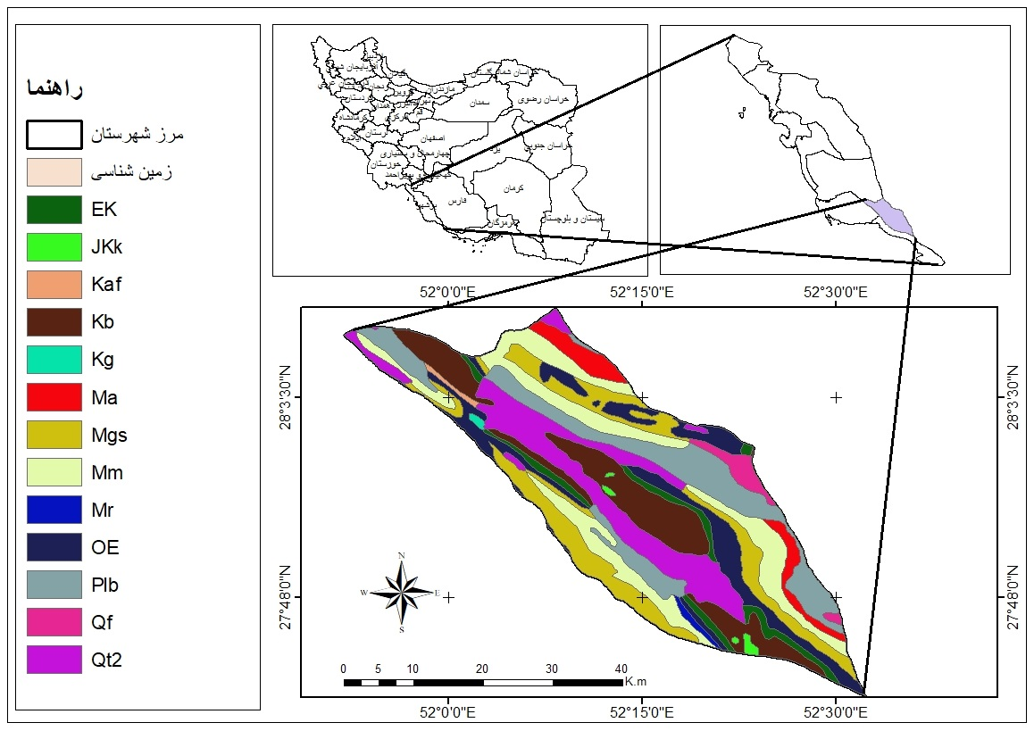

شکل شماره 1 نقشه منطقه مورد مطالعه و لایه زمین شناسی شهرستان جم مأخذ: نگارنده ، 1401

جدول شماره (1) تفسیر نقشه لایه­های زمین شناسی و رسوبات شهرستان جم

|  |  |  |
| --- | --- | --- |
| توضیحات | واحد زمین شناسی | ردیف |
| سنگ آهک فسیلی با بستر متوسط تا عظیم | EK | 1 |
| گروه خامی منقسم متشکل از سنگ آهک های نازک لایه ای عظیم است که شامل سازندهای سورمه، هیث انیدریت، فهلیان، گدوان و دریان است. | JKk | 2 |
| زیتونی تیره-قهوه ای، سیلتسنگ و ماسه سنگ کم هوازدگی با توسعه محلی کنگلومراهای چرت و سنگ آهک صدفی | Kaf | 3 |
| گروه بنگستان تقسیم نشده، عمدتاً سنگ آهک و شیل، آلبین تا کامپایین، شامل سازندهای کژدمی، سروک، سورگاه و ایلام است. | Kb | 4 |
| مارن و شیل خاکستری متمایل به آبی با سنگ آهک آرژیلیک لایه نازک | Kg | 5 |
| قهوه ای تا خاکستری، آهکی، ماسه سنگی شکل دهنده و کم هوازدگی، رگه گچی، مارن قرمز و سیلت استون | Ma | 6 |
| انیدریت، نمک، مارن خاکستری و قرمز متناوب با انیدریت، سنگ آهک آرژیلاس و سنگ آهک | Mgs | 7 |
| علائم خاکستری کم هوازدگی متناوب با نوارهایی از سنگ آهک صدفی مقاوم تر | Mm | 8 |
| مارن های سیلتی قرمز، خاکستری و سبز با سنگ آهک سیلتی فرعی و دنده های ماسه سنگی جزئی در هم قرار گرفته اند. | Mr | 9 |
| سازند آسماری و جهرم تقسیم نشده بدون توجه به ناهماهنگی آنها را از هم جدا می کند | OE | 10 |
| سخت متناوب از کنگلومراهای یکپارچه، عظیم، تشکیل دهنده و ماسه های متقاطع کم آب و هوا | Plb | 11 |
| رسوبات سطح متوسط فن پیدمان و تراس دره | Qf | 12 |
| رسوبات سطح پایین فن پیدمان و تراس دره | Qt2 | 13 |

ماخذ، یافته­های پژوهش، 1401

با توجه به یافته­های جدول شماره 1 که سازنده های لایه رسوبی شهرستان جم به 13 دسته طبقه بندی می­شود این رسوبات 13 بخش تقسیم می­شوند که در قسمت­های مختلف شهرستان جم پراکنده هستند. شامل مارن­های سیلتی، آهک فسیل دار، مارن­های خاکستری و کنگلومرا هستند که بیشترین بخش تشکیل دهنده مربوط به گروه­های ( Qt2، qf،plb، mgs، (Mm، که این گروه در واقع شامل مارن­های سیلتی، سخت متناوب از کنگلومراهای یکپارچه ، رسوبات سطح متوسط فن پیدمان و تراس دره، انیدریت، نمک، مارن خاکستری و قرمز متناوب با انیدریت، سنگ آهک آرژیلاس و کمترین هم مربوط (EK) به سنگ آهک فسیلی با بستر متوسط تا عظیم در قسمت در یال شمالی تاقدیس نمک در جم می باشد.کوه­های نسبتا مرتفع با بریدگی و فرسایش زیاد، متشکل از مارن­های آهکی و گچی و در بعضی قسمت ها مخلوط با ماسه و سنگ است. شیب آن 40 تا80 درصد می­باشد. این نوع خاک قسمت اعظم بخش جم را تشکیل می­دهد. این مناطق تپه­های کم ارتفاع، فرسایش یافته و بریده بریده و اراضی مخروبه متشکل از مارن­های گچی و آهکی می­باشند. شیب آنها در حدود 10 تا 20 درصد می­باشد. خاک کم عمق تا نیمه عمیق می­باشند.

**نتیجه گیری**

از نقطه نظر پستی و بلندی شهرستان جم دارای دو منطقه توپوگرافی کاملا متفاوت می­باشد. یک بخش نواحی کاملا پست یا همان دشتی که در مصب رودخانه جم واقع شده است و بخش دیگر شامل نواحی کوهستانی است که از رشته کوه­هایی به موازات همدیگر سرتاسر طول منطقه را طی می­کند. مورفولوژی نواحی چین خورده به صورت کوه­های نسبتا بلند طاقدیسی غیر متقارن بوده و سطح فرسایش آبراهه ها به طور غیر هماهنگ در لایه­های سخت آهکی و دو لومیتی به شکل U و در لایه­های نرم مارنی، سیلیتی به شکل V می­باشد. رسوبات بنکارستان به چهار بخش تقسیم می شوند که در منطقه جغرافیایی شهرستان جم پراکنده هستند. شامل مارن­های سیلتی، آهک فسیل­دار، مارن­های خاکستری و کنگلومرا هستند (ابراهیمی، 1383). نتایج پژوهش حاضر با پژوهشی که توسط ابراهیمی انجام شده همسو و بیان می­دارد که لایه­های زمین شناسی و رسوبات تشکیل دهنده شهرستان جم به سیزده طبقه تقسیم بندی شده و این تقسیم بندی شامل EK(سنگ آهک فسیلی با بستر متوسط تا عظیم)، JKk(گروه خامی متشکل از سنگ آهک­های نازک لایه­ای عظیم است که شامل سازندهای سورمه، هیث انیدریت، فهلیان، گدوان و دریان است)، Kaf(زیتونی تیره-قهو­ای، سیلتسنگ و ماسه سنگ کم هوازدگی با توسعه محلی کنگلومرا و سنگ آهک صدفی)، Kb(گروه بنگستان تقسیم نشده، عمدتاً سنگ آهک و شیل، آلبین تا کامپایین، شامل سازندهای کژدمی، سروک، سورگاه و ایلام است)، Kg (مارن و شیل خاکستری متمایل به آبی با سنگ آهک آرژیلیک لایه نازک)، Ma(قهوه­ای تا خاکستری، آهکی، ماسه سنگی شکل دهنده و کم هوازدگی، رگه گچی، مارن قرمز و سیلت استون)، Mgs (انیدریت، نمک، مارن خاکستری و قرمز متناوب با انیدریت، سنگ آهک)، Mm(علائم خاکستری کم هوازدگی متناوب با نوارهایی از سنگ آهک صدفی مقاوم­تر)، Mr(ما­ن­های سیلتی قرمز، خاکستری و سبز با سنگ آهک سیلتی فرعی و دنده­های ماسه سنگی جزئی در هم)، OE (سازند آسماری و جهرم تقسیم نشده بدون توجه به ناهماهنگی آنها را از هم جدا می­کند)، Plb (سخت متناوب از کنگلومراهای یکپارچه، عظیم، تشکیل دهنده و ماسه­های متقاطع کم آب و هوا)، Qf(رسوبات سطح متوسط فن پیدمان و تراس دره)، Qt2(رسوبات سطح پایین فن پیدمان و تراس دره) می­باشد ویژگی­های عمده لایه­های رسوبی این است که به صورت یکنواخت در شهرستان جم پراکنده نشده به طوری در بعضی بخش­ بیشترین لایه­ها مربوط به گروه­های ( Qt2، qf،plb، mgs، (Mm و کمترین لایه مربوط به (EK) است.

**منابع**

ابراهيمي، ح. 1383. پيامدهاي مكاني- فضايي ايجاد مناطق ويژه انرژي مورد: روستاهاي جم، پايان نامه كارشناسي ارشد جغرافيا و برنامه ريزي روستايي، دانشگاه اصفهان.

جعفری ع،. مهدوی ر،. ملکیان،آ،. غلامی،ح،. حبیب زاده،ا،.1397. تهیه مدل مفهومی‌چینه‌ای نهشته‌های کواترنر و سنگ‌کف آبخوان جم استان بوشهر با استفاده از مدل‌ GMS. مجله علوم ومهندسی آبخیزداری ایران; ۱۲ (۴۳) صفحات 29-22.

جعفری‌، ع،. 1379. گیتاشناسی‌ ایران‌، تهران.

زمین شناسی،. 1397. سازمان پژوهش و برنامه ریزی آموزشی، دفتر تألیف کتاب­های درسی عمومی و متوسطه نظری، وزارت آموزش و پرورش، تهران.

سازمان مدیریت و برنامه­ریزی،. 1397. سالنامه آماری استان بوشهر، گزیده نتایج سرشماری عمومی نفوس و مسکن استان بوشهر، معاونت آمار و اطلاعات، بوشهر.

نیكخواه‌،ع،. 1379. «جغرافیای‌تاریخی‌جم‌»، پایان‌نامه‌ كارشناسی ‌دانشكده علوم‌ اجتماعی‌، دانشگاه ‌خلیج‌ فارس‌، بوشهر.

Investigating the tectonic layer of Jam city

**Parsa Pashaei**

Doctoral student of geography and rural planning, Isfahan University

[mrpashaei@geo.ui.ac.ir](mailto:mrpashaei@geo.ui.ac.ir)

**Abstract**

By examining the type of sediments in terms of geological divisions, the studied area is located in the Zagros belt. The present study is descriptive and analytical with the aim of investigating the sedimentary layers of Jam city. The study resources of the present research are of document type (library), and using ArcGIS software, the map of the studied area and geological sedimentary layers of Jam city were drawn. The findings of this research show that the geological layers and sediments that make up Jam city are divided into thirteen layers, and this division includes EK (fossil limestone), JKk (surme formations, heath anhydrite, Fahlian, Gadvan and Daryan), Kaf (dark-brown olive), Kb (Bangistan group), Kg (blue-gray marl and shale with a thin layer of argillic limestone), Ma (brown to gray, calcareous, sandstone) Formative and poorly weathered, chalk veins, red marl and siltstone), Mgs (anhydrite, salt, gray and red marl alternating with anhydrite, limestone), Mm (gray signs of low weathering alternating with bands of more resistant oyster limestone) ), Mr (red siltstones), OE (undivided Asmari and Jahrom Formation regardless of the unconformity separating them), Plb (alternate hard of monolithic, massive, forming conglomerates and sand cross sections of low climate), Qf (medium level sediments of Pidman fan and valley terrace), Qt2 (low level sediments of Pidman fan and valley terrace). The main features of the sedimentary layers are that they are uniformly Jam city is not scattered so that in some parts, the most layers are related to The groups (Qt2, qf, plb, mgs, (Mm), and the lowest layer is related to (EK).

**Key words: Jam city, Sediments, Zagros, Bankaristan**